南京信息工程大学 安全编程技术 实验（实习）报告
实验（实习）名称网络中节点度数与节点数的反比关系日期 2019.4.8 得分 指导老师 张成军
系 计算机与软件 专业 计算机科学与技术 年级 2016 班次 2 姓名 王龙 学号 20161308040
一、实验目的
1、了解Hash散列存储快速检索原理和应用；
2、掌握安全编程技术的基本思想和方法；
3、熟练掌握对图相关的数据结构进行使用；
4、网络中节点度数与节点数的反比关系；

二、实验要求
1、JAVA读取txt文件，获得实验要求的数据。
2、使用HashMap和HashSet构建社交网络，使用HasMap和Vector存储度为α所有节点ID。
3、并能后实现指定网络的度α，查询网络中所有度为α的节点ID。
4、利用JFreeChart绘制横坐标为节点度，纵坐标为度对象的节点数量的折现图。

三、实验代码与结果
1、存储结构设计

2、实现代码
GitHub: https://github.com/bobbywl/-/tree/master/%E5%AE%9E%E9%AA%8C2
- 创建存储网络中不同度包含的节点编号
- /**
- * 创建以节点数为Key，成员id为Value的HashMap
- */
- private static void creatDegreeMap() {
- if (DegreeMap == null)
- DegreeMap = new HashMap<Integer, Vector<Integer>>();
- for (Integer key : networks.keySet()) {
- if (!DegreeMap.containsKey(networks.get(key).size()))
- DegreeMap.put(networks.get(key).size(), new Vector<Integer>());
- DegreeMap.get(networks.get(key).size()).add(key);
- }
- }
- 计算度分布概率，并将使用此数据绘图
- /**
- * 计算网络中的度分布概率，并用此数据绘图
- * @param data
- * @return
- */
- public static CategoryDataset GetDataset(HashMap<Integer, Vector<Integer>> data) {
- DefaultCategoryDataset mDataset = new DefaultCategoryDataset();
- for (Integer degree : data.keySet()) {
- mDataset.addValue(data.get(degree).size()/data.keySet().size(), "First", degree.toString());
- }
- return mDataset;
- }
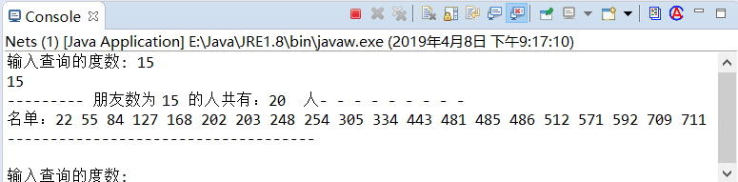
3、实验结果
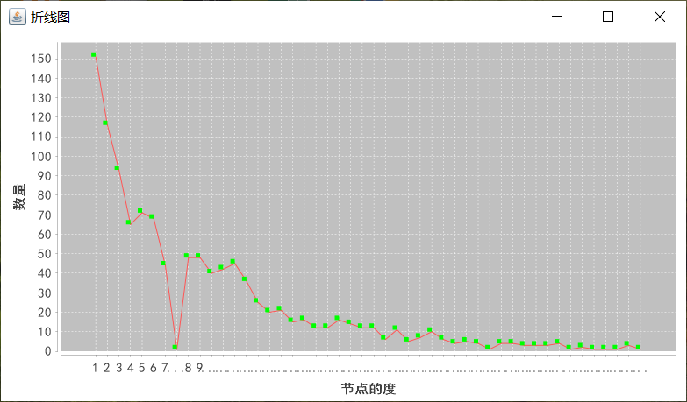
四、实验总结
通过本次的实习，我了解到在日常编程中存在很多的存在安全隐患的不规范之处，安全编程的意识有了很大的提升。另外，我掌握网络中度分布的计算并了利用JFreeChart进行图表绘制的基本操作。最后，通过这次实验我对于Java操作文件和使用HashMap实现图的数据结构存储和搜索的操作有了更为深刻的理解。

